Relazione sull’elaborato

# Architettura generale del circuito

Disegno

# Diagramma deli stati del controllore

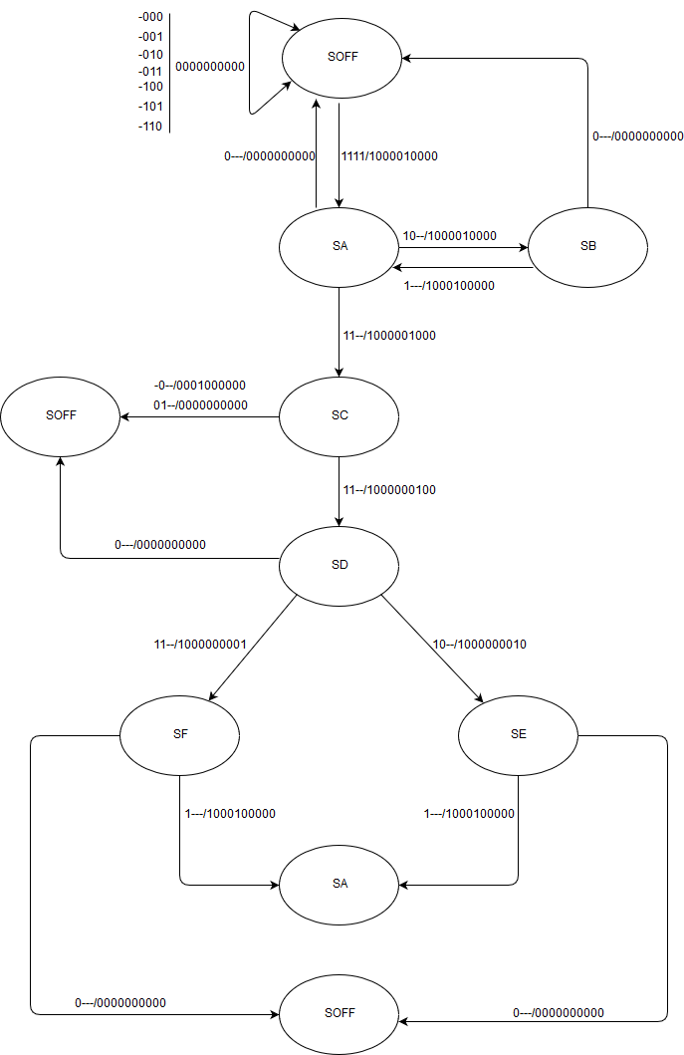

# Architettura del Datapath

Disegno

# Statistiche del circuito prima e dopo l’ottimizzazione

* Statistiche del circuito prima e dopo il lancio del comando script.rugged

Prima: pi = 7, po = 30, nodes = 286, latches = 38, lits(sop) = 991.

Dopo: pi = 7, po = 30, nodes = 152, latches = 38, lits(sop) = 492.

* Statistiche del circuito prima e dopo la mappatura

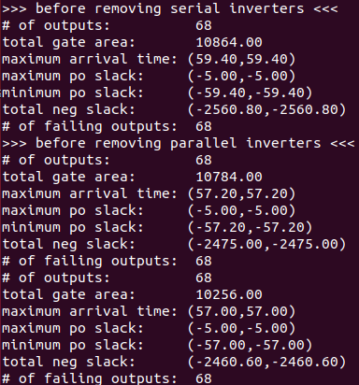

# Scelte progettuali fatte

* Funzionamento generale

Il progetto prevede l’implementazione di una macchina che, ricevuti 7 bit in input, produca 30 bit di output; mentre i bit di input cambiano di significato in base allo stato in cui si trova la macchina, i bit di output sono costanti nel significato: 1 bit per on/off, 3 bit per gli errori, 6 bit per rappresentare i 6 gates e infine 20 bit ripartiti equamente tra i 5 contatori.

Il nostro circuito prevede l’utilizzo di una FSM a 4 input, dove il primo bit rappresenta in ogni momento lo stato on/off della macchina, i restanti tre mutano nel significato in base allo stato in cui si trova l’FSM (come da specifica).

Collegato alla FSM c’è il Datapath, che riceve 6 bit in input e ne produce 26;

il primo bit che riceve rappresenta on/off e gli altri 5 sono i gates, che sono comunicati dalla FSM.

Tra i bit in uscita dal Datapath ne troviamo 3 per rappresentare l’errore del contatore NB (errore 101) nel caso in cui si verifichi, altri 3 per l’errore del contatore NE (errore 110) ed infine abbiamo 20 bit ripartiti tra i 5 contatori.

* Gestione degli errori

Tutti gli errori sono gestiti dall’FSMD, la quale sfrutta un circuito che somma i bit di errore generati dalla FSM, Datapath ed il circuito del Volume.

In particolare, gli errori di overload di NB e NE, rispettivamente 101 e 110, sono gestiti dal Datapath, che li comunica come output all’FSMD.

L’errore 001, cioè EM = 0, viene gestito dall’FSM, che a sua volta lo comunica all’FSMD.

Ed infine L’errore 010, ovvero quando gli scarti superano in volume il valore di 200, viene gestito dall’FSMD, grazie ad un piccolo circuito.

Segnale di reset

Per far fronte alla necessità di incorporare un segnale di reset, in grado di elaborare lo stato della macchina a partire dalla FSM, Datapath e presenza di errori, si è deciso di creare un particolare registro il quale gestisce in maniera efficiente lo stato di spegnimento della macchina.

Il registro in questione è capace di mettere in comunicazione il Datapath con l’FSM grazie al suo output, il quale rappresenta lo stato di on/off.